Skák

Skiladagur 20. apríl

Viðmótsforritun, vor 2018

Daníel Þór Guðmundsson, dthg7@hi.is

Dæmahópur 1

18. april

**Meðnemendur í hópi**: Emil Þór Emilsson og Agnar Pétursson

# Inngangur

Fyrir lokaverkefnið mitt valdi ég að forrita skák. Skák er eitthvað sem flestir kunna og hafa spilað svo mér þótti spennandi að reyna að forrita leikinn. Markmiðið í upphafi var að búa til einfaldan skákleik með helstu reglum, þó ekki öllum eins og t.d. hrókering og framjáhlaup. Ég vildi hafa leikinn þannig að notandinn á ekki að geta komið sér í vandræði og eyðilagt fyrir sjálfum sér með því að færa peð á ranga staði. Einnig langaði mér að gefa leikmönnum kost á því að leika með klukku eða ekki. Að lokum bætti ég við tónlist við leikinn til að krydda þetta aðeins.

# Þarfagreining

**Virknis- og gagnvirkniskröfur**

|  |  |  |  |  |
| --- | --- | --- | --- | --- |
| **Heiti kröfu** | **Lýsing** | **Gagnvirkni/Virkni** | **MoSCoW** | **Var krafan forrituð?** |
| Nöfn leikmanna | Þegar nýr leikur hefst þá verða leikmenn spurðir út í nöfn | **G** | **S** | **F** |
| Taflborð | Taflborð skal vera sýnt í notendaviðmóti samanber í myndasögunni á eftir | **G** | **M** | **F** |
| Nýr leikur | Hægt er að hefja nýjan leik í valmynd hvenær sem er | **G** | **S** | **F** |
| Hætta | Hægt er að hætta hvenær sem í valmyndinni |  | **S** | **F** |
| Tungumál | Hægt er að velja milli íslensks og ensks viðmóts | **G** | **C** | **F** |
| Mús stjórnar | Notandinn notar músina til að færa peðin |  | **M** | **F** |
| Hefðbundnar skákreglur | Reglur forritsins eru hefðbundnar skákreglur | **V** | **M** | **F** |
| Röng færsla á peði | Ekki er hægt að færa peð út fyrir borð, brjóta gegn mannganginum eða hoppa yfir peð sé það bannað. Ef svo er gert þá er umrætt peð sett aftur á þann stað sem það var á. | **V** | **S** | **F** |
| Peð fryst | Aðeins er hægt að hreyfa peð þess aðila sem á að gera. Um leið og hann hefur gert þá frystast hans peð og ýta þarf á takka (RadioButton) til að andstæðingur fái að gera | **G** | **S** | **F** |
| Leik lokið | Leiknum lýkur þegar kóngur deyr eða tími rennur út. Einnig lýkur honum ef annar aðilinn rennur út á tíma sé þess kosið að spila með skákkklukku | **V** | **M** | **F** |
| Peð drepið | Þegar peð er drepið hverfur það af borðinu. | **G** | **M** | **F** |
| Skákklukka | Lekmenn geta ráðið hvort þeir leiki með eða án klukku. Klukkunni er stjórnað með RadioButtons af leikmönnum. | **G** | **C** | **F** |
| Tónlist | Spiluð er tónlist sem leikmenn geta stöðvað og spilað hvenær sem er | **G** | **C** | **F** |
| Ath. Þessi liður var ekki í upphaflegu þarfagreiningu. Kom upp í villuprófunum.  Peð sett i miðjan reit | Þegar peð er sett á reit mun það fara í miðjan reitinn. Þetta er til þess óumdeilanlega sé hægt að segja að ákveðið peð sé á ákveðnum reit | **G** | **S** | **F** |

# Hönnun notendaviðmóts

**Verkefnið er að leika einn leik án tíma takmarkana.**

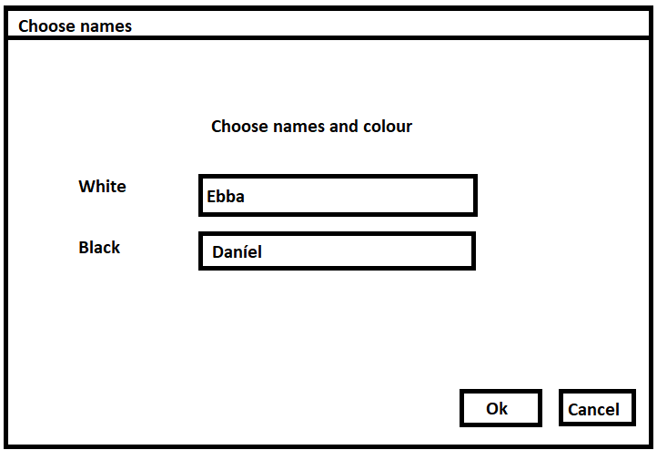

Leikmenn byrja á því að velja nöfn og hvaða litur þeir eru

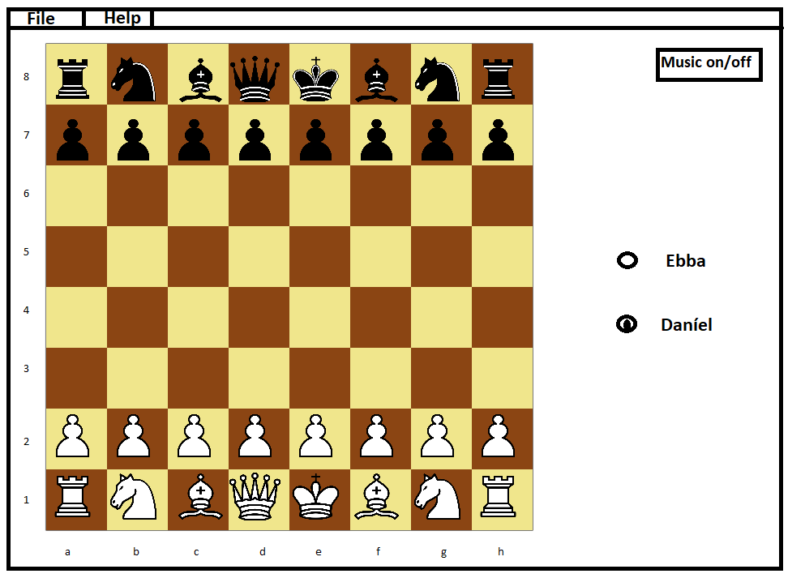

Svona lítur viðmótið út í upphafi. Hvítur byrjar eins og venjulega.

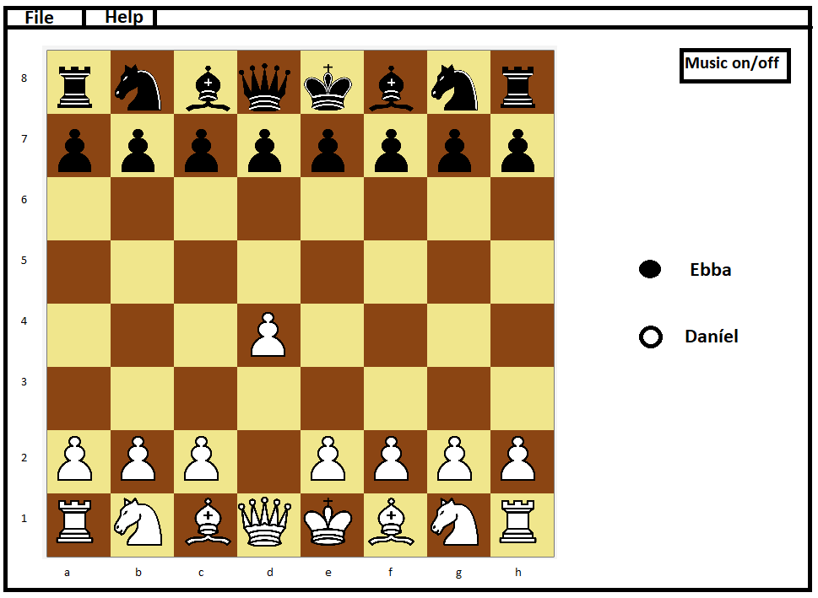

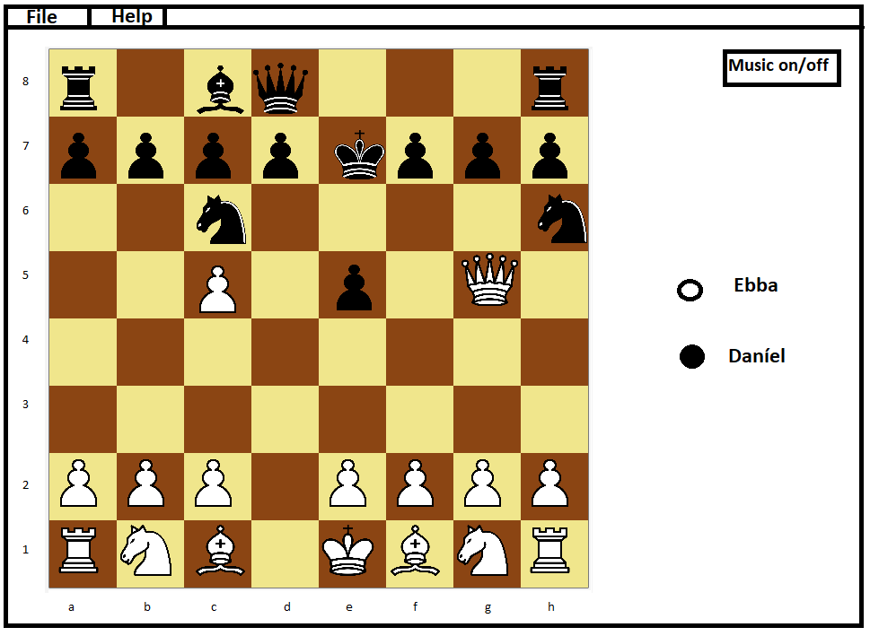Daníel færir sitt peð fram og smellir á takkann hjá Ebbu svo nú á Ebba að gera.

Nú hafa nokkrir færslur verið gerðar og Daníel hefur mátað kóng Ebbu.

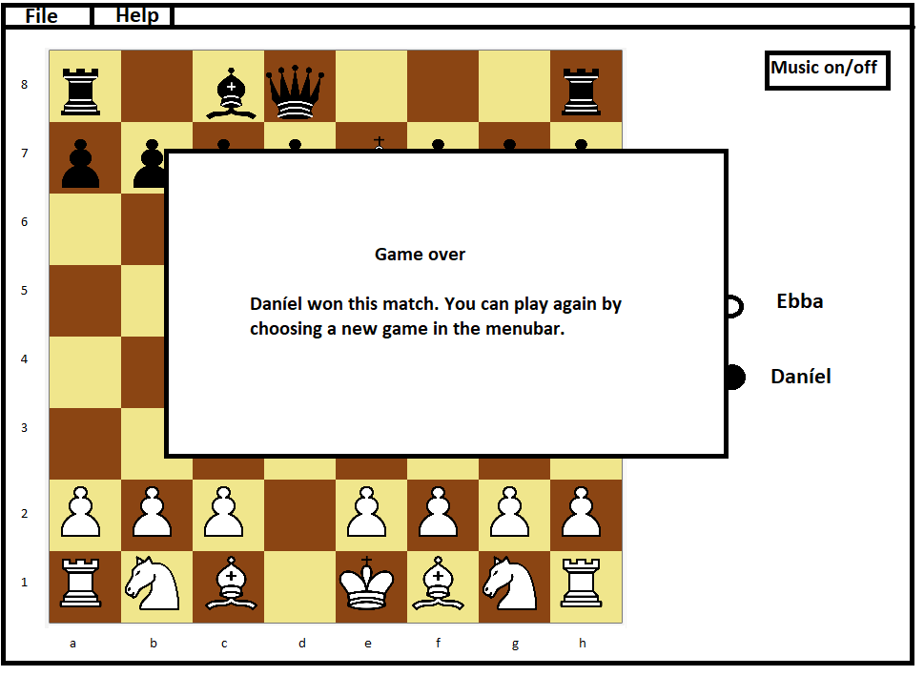

Daníel drepur kónginn og leiknum líkur þá með sigri hans

# Notendaprófanir

**Notendaprófanir á verkefni Agnars**

# Forritið

|  |  |
| --- | --- |
|  |  |
| **Nafn forrits** | Pöntunarkerfi |
| **Höfundur forrits** | Agnar Pétursson |
| **Dagsetning útgáfu forrits** | 15. apríl 2018 |
| **Umsjónarmaður prófana** | Daníel Þór Guðmundsson |

# Verkefnin

|  |  |  |
| --- | --- | --- |
| Númer verkefnis | Texti verkefnis og gögn | Númer kröfu |
| 1 | Gera pöntun | 2 |
| 2 | Bæta við matseðil | 6 |
| 3 | Skoða matseðil | 6 |
| 4 | Ljúka pöntun | 2 |
| 5 | Skoða sölutölur | 4 |
| 6 | Endursetja sölutölur | 4 |

# Framkvæmd prófana

|  |  |  |  |
| --- | --- | --- | --- |
| **Nafn notanda sem tekur þátt í prófunum** | **Nemandi í Viðmótsforritun [Já/Nei]** | **Dagsetning prófana** | **Hvar prófanir voru framkvæmdar** |
| Emil Þór Emilsson | Já | 16. april 2018 | Hvassaleiti 43 |
| Guðmundur Ragnarsson | Nei | 17. apríl 2018 | Hvassaleiti 43 |

# Niðurstöður prófana

**Heildarlisti yfir villur**

|  |  |  |  |  |
| --- | --- | --- | --- | --- |
| **Númer villu** | **Stutt lýsing villu, þ.e. í hvaða vandræðum lenti notandinn** | **Verkefni (nr.)** | **Notendur (nöfn)** | **Alvarleiki (L, M, A)** |
| 1 | Lýsing á rétti kemur skringilega fyrir. | 3 | Emil | L |
| 2 | Ef texti (strengur) er settur inn í verð reitinn við að skrá nýjan rétt | 2 | Emil  Guðmundur | M |
| 3 | Hámarksverð náð | 2 | Emil  Guðmundur | M |
| 4 | Mínus tölur í verð | 2 | Emil  Guðmundur | M |
| 5 | Texti ‘’wrappast’’ ekki þegar lýsing er skrifuð fyrir nýja rétt. | 2 | Emil | L |
| 6 | Texti klestur í sölutölum | 5 | Emil | L |
| 7 | Ekki hægt að velja magn | 1 | Emil  Guðmundur | M |
| 8 | Hægt að skrifa texta inn í lýsingu á rétti þegar hann er skoðaður | 3 | Guðmundur | L |

# Villuskráningarform

|  |
| --- |
| Villuskráning  **Heiti forrits: Pöntunarkerfi**  **Upphafsstafir umsjónarmanns prófana: DÞG Auðkenni notanda: Emil Þór Emilsson**  Nr. villu.: 1  Stutt lýsing villu: Lýsing á rétti kemur skringilega fyrir.  Líkleg vandræði notandans: Lítil sem engin, nema hvað að viðmótið lítur þá ekki nógu vel út  Samhengi villu, þ.e. hvar í notendaviðmótinu uppgötvast hún og hvaða verkefni var verið að vinna í:  **Þegar matseðill er skoðaður.**  Ástæður villu. Af hverju lenti notandinn í vandræðum:  Lendir þannig séð ekki í vandræðum.  Alvarleiki (Alvarleg/Miðlungs/Lítils háttar *): Lítils háttar   * **Lítilsháttar villa** – hefur ekki mikil áhrif á notanda – hann verður léttönugur * **Miðlungs villa** – notandi getur lokið við verkefnið en þarf að fara krókaleiðir eða er óvenjulega lengi * **Alvarleg villa** – notandi getur ekki lokið við verkefnið, og / eða tapar gögnum. |
| Villuskráning  **Heiti forrits: Pöntunarkerfi**  **Upphafsstafir umsjónarmanns prófana: DÞG Auðkenni notanda: Emil Þór Emilsson og Guðmundur Ragnarsson**  Nr. villu.: 2  Stutt lýsing villu: Ef texti (strengur) er settur inn í verð reitinn við að skrá nýjan rétt  Líkleg vandræði notandans: Notandinn fær ekki meldingu um hvað fór úrskeiðis og getur því átt erfitt með að bregðast við  Samhengi villu, þ.e. hvar í notendaviðmótinu uppgötvast hún og hvaða verkefni var verið að vinna í:  Við að skrá nýjan rétt  Ástæður villu. Af hverju lenti notandinn í vandræðum: Ef texti (strengur) er settur inn í verð reitinn við að skrá nýjan rétt þá meðtekur kerfið það ekki. Þegar ýtt er á staðfesta þá gerist ekki neitt.  Alvarleiki (Alvarleg/Miðlungs/Lítils háttar *): Miðlungs   * **Lítilsháttar villa** – hefur ekki mikil áhrif á notanda – hann verður léttönugur * **Miðlungs villa** – notandi getur lokið við verkefnið en þarf að fara krókaleiðir eða er óvenjulega lengi * **Alvarleg villa** – notandi getur ekki lokið við verkefnið, og / eða tapar gögnum. |

|  |
| --- |
| Villuskráning  **Heiti forrits: Pöntunarkerfi**  **Upphafsstafir umsjónarmanns prófana: DÞG Auðkenni notanda: Emil Þór Emilsson og Guðmundur Ragnarsson**  **Nr. villu.: 3**  **Stutt lýsing villu:**  Hámarksverð náð  **Líkleg vandræði notandans:**  Notandinn fær ekki meldingu um hvað fór úrskeiðis og getur því átt erfitt með að bregðast við  **Samhengi villu, þ.e. hvar í notendaviðmótinu uppgötvast hún og hvaða verkefni var verið að vinna í**:  Við að skrá nýjan rétt  **Ástæður villu. Af hverju lenti notandinn í vandræðum:**  Ef sleginn er inn verð sem er meira en 10 tölur á lengd þá meðtekur kerfið það ekki og ekkert gerist  **Alvarleiki (Alvarleg/Miðlungs/Lítils háttar *):**  Miðlungs   * **Lítilsháttar villa** – hefur ekki mikil áhrif á notanda – hann verður léttönugur * **Miðlungs villa** – notandi getur lokið við verkefnið en þarf að fara krókaleiðir eða er óvenjulega lengi * **Alvarleg villa** – notandi getur ekki lokið við verkefnið, og / eða tapar gögnum. |

|  |
| --- |
| Villuskráning  **Heiti forrits: Pöntunarkerfi**  **Upphafsstafir umsjónarmanns prófana: DÞG Auðkenni notanda: Emil Þór Emilsson og Guðmundur Ragnarsson**  **Nr. villu.: 4**  **Stutt lýsing villu:**  Mínus tölur í verð  **Líkleg vandræði notandans:**  Notandinn getur sett inn mínustölur í verð  **Samhengi villu, þ.e. hvar í notendaviðmótinu uppgötvast hún og hvaða verkefni var verið að vinna í**:  Við að skrá nýjan rétt  **Ástæður villu. Af hverju lenti notandinn í vandræðum:**  Hægt er að skrá nýjan rétt með mínus verði. Ef sá réttur er pantaður þá dregst það frá heildarverðinu.  **Alvarleiki (Alvarleg/Miðlungs/Lítils háttar *):**  Lítilsháttar   * **Lítilsháttar villa** – hefur ekki mikil áhrif á notanda – hann verður léttönugur * **Miðlungs villa** – notandi getur lokið við verkefnið en þarf að fara krókaleiðir eða er óvenjulega lengi * **Alvarleg villa** – notandi getur ekki lokið við verkefnið, og / eða tapar gögnum. |

|  |
| --- |
| Villuskráning  **Heiti forrits: Pöntunarkerfi**  **Upphafsstafir umsjónarmanns prófana: DÞG Auðkenni notanda: Emil Þór Emilsson**  **Nr. villu.: 5**  **Stutt lýsing villu:**  Texti ‘’wrappast’’ ekki þegar lýsing er skrifuð fyrir nýja rétt.  **Líkleg vandræði notandans:**  Veldur engum vandræðum nema óþægindum  **Samhengi villu, þ.e. hvar í notendaviðmótinu uppgötvast hún og hvaða verkefni var verið að vinna í**:  Við að skrá nýjan rétt  **Ástæður villu. Af hverju lenti notandinn í vandræðum:**  Þegar lýsing er skráð fyrir nýjan rétt þá er lýsingin skrifuð í stórt textArea. Hinsvegar í staðinn fyrir að fara í næstu línu heldur línan endalaust áfram sem veldur óþægindum fyrir notendann.  **Alvarleiki (Alvarleg/Miðlungs/Lítils háttar *):**  Lítilsháttar   * **Lítilsháttar villa** – hefur ekki mikil áhrif á notanda – hann verður léttönugur * **Miðlungs villa** – notandi getur lokið við verkefnið en þarf að fara krókaleiðir eða er óvenjulega lengi * **Alvarleg villa** – notandi getur ekki lokið við verkefnið, og / eða tapar gögnum. |

|  |
| --- |
| Villuskráning  **Heiti forrits: Pöntunarkerfi**  **Upphafsstafir umsjónarmanns prófana: DÞG Auðkenni notanda: Emil Þór Emilsson**  **Nr. villu.: 6**  **Stutt lýsing villu:**  Texti klestur í sölutölum  **Líkleg vandræði notandans:**  Veldur engum vandræðum nema óþægindum  **Samhengi villu, þ.e. hvar í notendaviðmótinu uppgötvast hún og hvaða verkefni var verið að vinna í**:  Við að skoða sölutölur  **Ástæður villu. Af hverju lenti notandinn í vandræðum:**  Textinn fyrir sölutölur er klesstur  **Alvarleiki (Alvarleg/Miðlungs/Lítils háttar *):**  Lítilsháttar   * **Lítilsháttar villa** – hefur ekki mikil áhrif á notanda – hann verður léttönugur * **Miðlungs villa** – notandi getur lokið við verkefnið en þarf að fara krókaleiðir eða er óvenjulega lengi * **Alvarleg villa** – notandi getur ekki lokið við verkefnið, og / eða tapar gögnum. |

|  |
| --- |
| Villuskráning  **Heiti forrits: Pöntunarkerfi**  **Upphafsstafir umsjónarmanns prófana: DÞG Auðkenni notanda: Emil Þór Emilsson og Guðmundur Ragnarsson**  **Nr. villu.: 7**  **Stutt lýsing villu:**  Ekki hægt að velja magn  **Líkleg vandræði notandans:**  Notandinn getur ekki valið magn  **Samhengi villu, þ.e. hvar í notendaviðmótinu uppgötvast hún og hvaða verkefni var verið að vinna í**:  Við að panta mat  **Ástæður villu. Af hverju lenti notandinn í vandræðum:**  Ekki er hægt að velja magn t.d. ef ég vil panta tvær pizzur þá þarf ég að gera tvær mismunandi pantanir  **Alvarleiki (Alvarleg/Miðlungs/Lítils háttar *):**  Miðlungs   * **Lítilsháttar villa** – hefur ekki mikil áhrif á notanda – hann verður léttönugur * **Miðlungs villa** – notandi getur lokið við verkefnið en þarf að fara krókaleiðir eða er óvenjulega lengi * **Alvarleg villa** – notandi getur ekki lokið við verkefnið, og / eða tapar gögnum. |

|  |
| --- |
| Villuskráning  **Heiti forrits: Pöntunarkerfi**  **Upphafsstafir umsjónarmanns prófana: DÞG Auðkenni notanda: Guðmundur Ragnarsson**  **Nr. villu.: 8**  **Stutt lýsing villu:**  Hægt að skrifa texta í lýsingu á rétt þegar það á ekki að mega  **Líkleg vandræði notandans:**  Lítil sem engin, hann getur bara skrifað inn texta í lýsingareitinn en hann vistast ekki svo áhrifin eru ekki mikil.  **Samhengi villu, þ.e. hvar í notendaviðmótinu uppgötvast hún og hvaða verkefni var verið að vinna í**:  Við að skoða matseðil  **Ástæður villu. Af hverju lenti notandinn í vandræðum:**  Notandinn prófaði að skrifa inn í textareitinn fyrir lýsingu á rétti þegar matseðillinn var skoðaður. Hann lendir sem betur fer ekki í vandræðum heldur er ætti þetta ekki að vera hægt.  **Alvarleiki (Alvarleg/Miðlungs/Lítils háttar *):**  Lítilsháttar   * **Lítilsháttar villa** – hefur ekki mikil áhrif á notanda – hann verður léttönugur * **Miðlungs villa** – notandi getur lokið við verkefnið en þarf að fara krókaleiðir eða er óvenjulega lengi * **Alvarleg villa** – notandi getur ekki lokið við verkefnið, og / eða tapar gögnum. |

**Villur í mínu forriti**

Notendaprófanir voru í höndum Emils. Eftirfarandi villur komu upp:

|  |  |  |  |  |
| --- | --- | --- | --- | --- |
| **Númer villu** | **Stutt lýsing villu, þ.e. í hvaða vandræðum lenti notandinn** | **Verkefni (nr.)** | **Notendur (nöfn)** | **Alvarleiki (L, M, A)** |
| 1 | Tími byrjar og telur í mínus | 2 | Agnar/Ylfa | L |
| 2 | Svartur Vinnur Alltaf | 1 og 2 | Agnar/Ylfa | M |
| 3 | Skipti um tungumál í nýjum leik en breyttist ekki og ekki nóg pláss fyrir texta | 3 | Agnar/Ylfa | M |
| 4 | Peðin lenda stundum aðeins út fyrir reitinn sinn, | 5 | Agnar | L |

**Leiðréttingar á villum**

Villa nr. 1

Villan stafaði af því að ég lét forritið stöðva klukku leikmanna þegar þeir ýttu á RadioButtonina óháð því hvort þeir völdu tíma eða ekki. Ég lagaði þetta með því að bæta við Boolean breytunni isTimeLimit sem segir til um hvort það hafi verið valinn tími. Klukkurnar eru því aðeins stöðvaðar sé þessi breyta sönn.

Villa nr. 2

Villan stafaði af klaufagangi við að skrifa fallið gameOver(int i) í MainController. Ég ruglaði tveimur gildum saman svo sá sem tapaði var alltaf sagður vera sigurvegari. Þetta var leyst með því að laga þennan misskilning.

Villa nr. 3

Villan stafaði af því að tungumálið er aðeins breytt þegar notandinn hakar við viðkomandi RadioButton. Hins vegar hafði ég þannig að í upphafi er alltaf hakað við enskt viðmót. Svo ef leikmaður var upphaflega með íslenskt viðmót og ætlar að skipta yfir í enskt þá sér hann að það er búið að haka við takkann svo hann hugsar að það sé komið. Hins vegar þá er ekki kallað á handlerinn fyrir takkann svo tungumálið verður ekki breytt. Hann þyrfti því fyrst að haka við íslensku og síðan ensku. Þetta var leyst með því að frumstilla tilviksbreytuna ResourceBundle strings sem enskt í fallinu newGame().

Villa nr. 4

Til að koma í veg fyrir allan misskilning um á hvaða reiti peð er þá bætti ég við þeim eiginleika fyrir hvern reit að hann inniheldur „miðju“. Svo þegar peð er sett á reit þá eru hnit peðsins látin vera í miðju reitsins.

# Forritun

Þessi aðferð má segja að sé sú mikilvægasta en hún athugar hvort færsla á peði hafi í raun og veru verið lögleg. Hún er nokkuð löng en það er margt sem þarf að athuga til að ganga úr skugga um að færsla hafi verið lögleg.

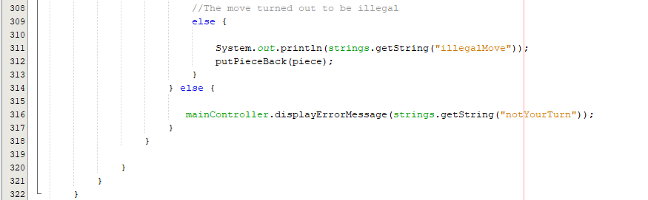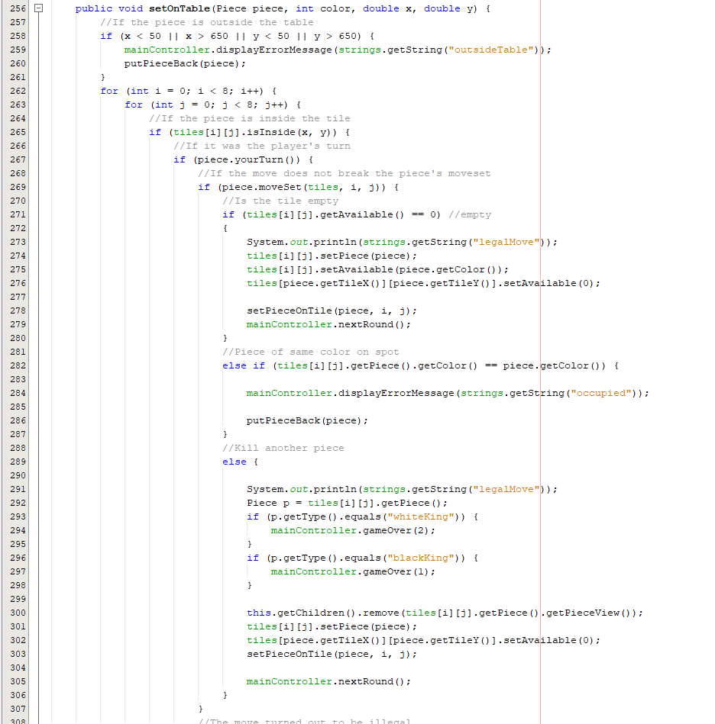

Næsti forritsbútur er dæmi um forritun manngans hjá hróki.

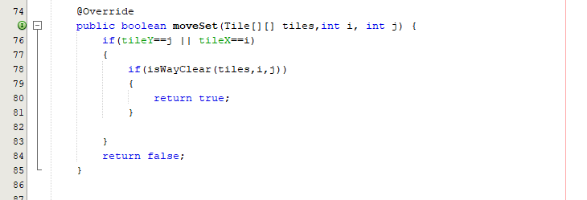

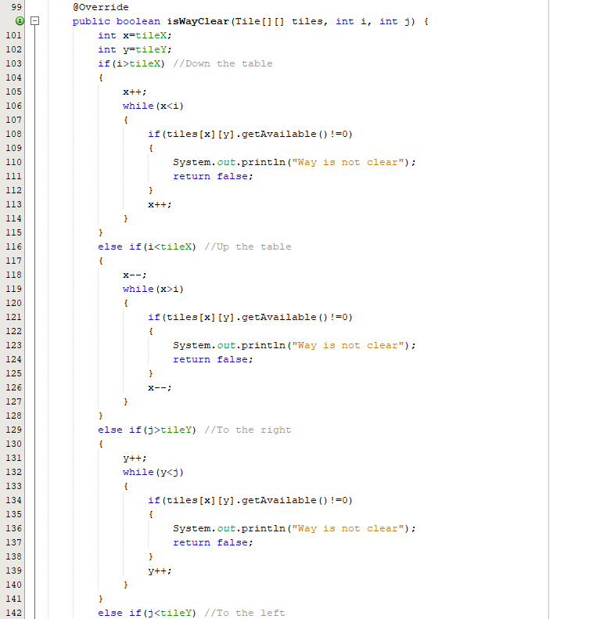Hér er síðan aðferðin sem athugar hvort leiðin sé greið fyrir hrókinn

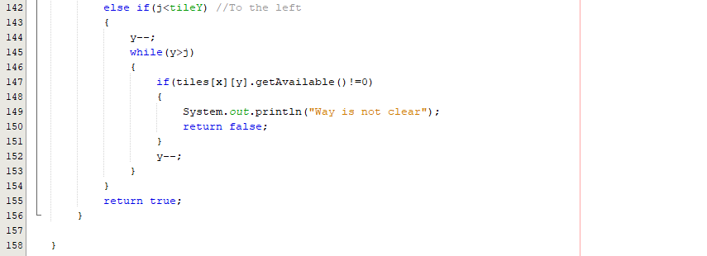

# Virkni

Þegar forritið er keyrt er byrjað á því að spyrja um tungumál. Hægt er að velja milli ensks og íslensks viðmóts. Allir strengir eru síðan geymdir í properties skrám. Að geta valið milli mismunandi tungumála eykur fjölbreytni forritsins.

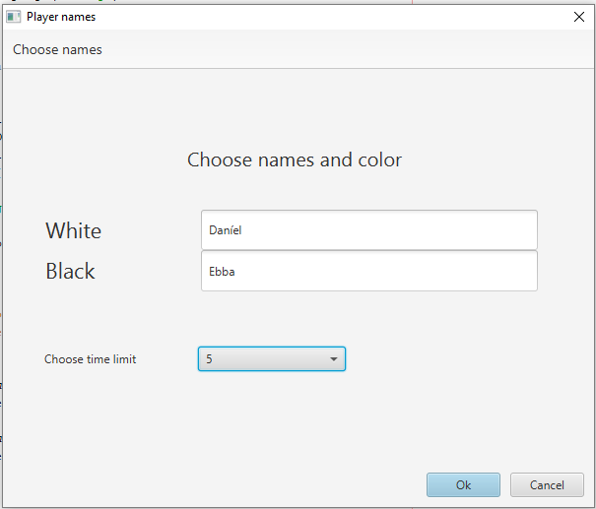

Nú valdi ég enskt viðmót svo allir textar eru á ensku. Núna eru leikmenn beðnir um að velja sér nöfn, lit og tímamörk á leik. Að geta valið milli mismunandi tíma eykur fjölbreytni forritsins.

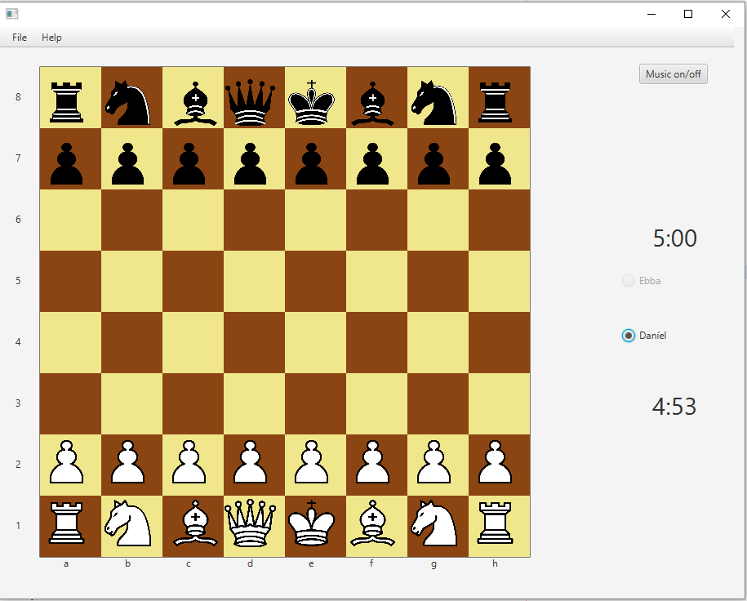

Nú hefst leikurinn. Eins og venjulega byrjar hvítur.

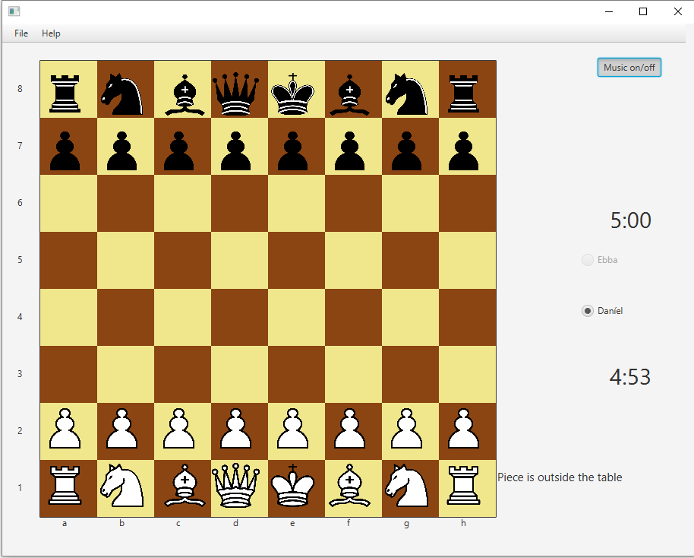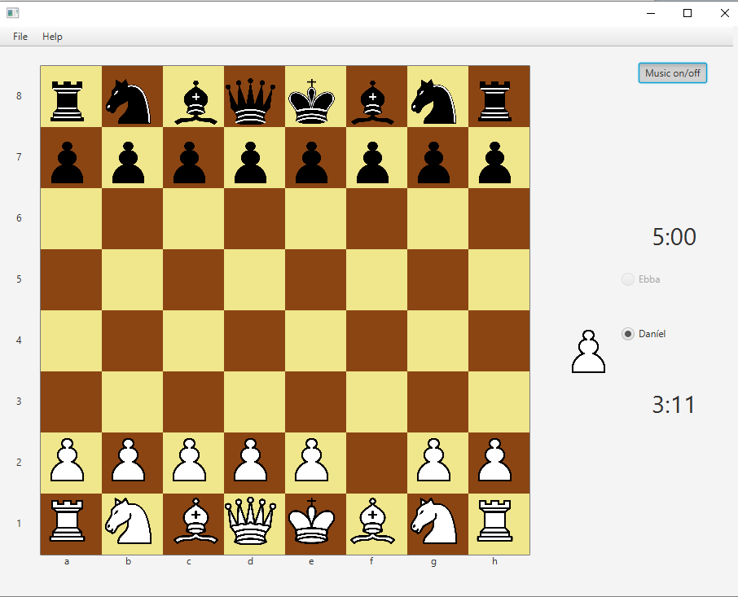

Nú reynir Daníel að draga peðið sitt út fyrir borðið. Það á ekki að vera hægt. Peðið er því sent til baka á þann reit sem það var á og villuskilaboð sett á skjáinn. Það sama myndi gerast er reynt væri að framkvæma ólöglega færslu á peði. Þessi virkni kemur í veg fyrir að notandinn getur skemmt fyrir sjálfum sér með því að framkvæma rangar færslur.

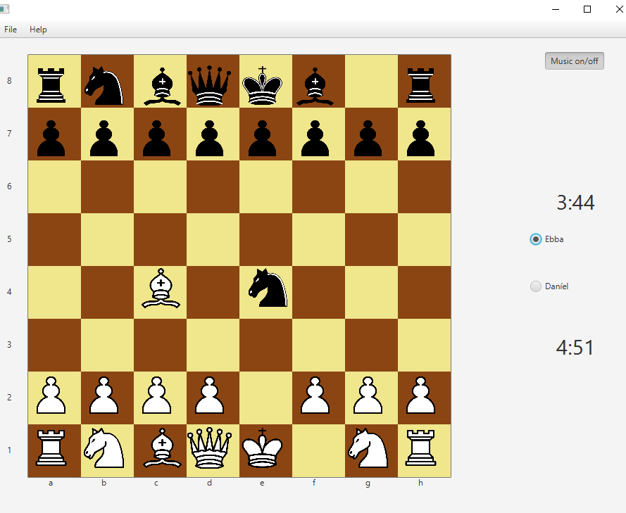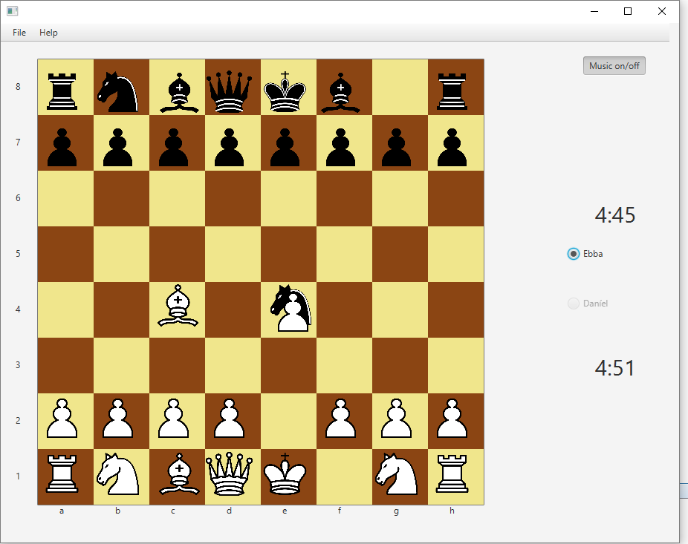

Nú ætlar Ebba að drepa peð. Þá hverfur það af borðinu. Einnig verður þá riddari Ebbu settur á miðjan reit svo notandi er fullviss að hverju sinni nákvæmlega á hvaða reit peð hans eru á. Þetta kemur í veg fyrir rugling.

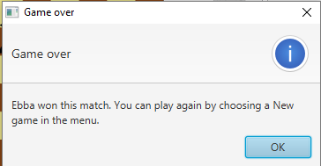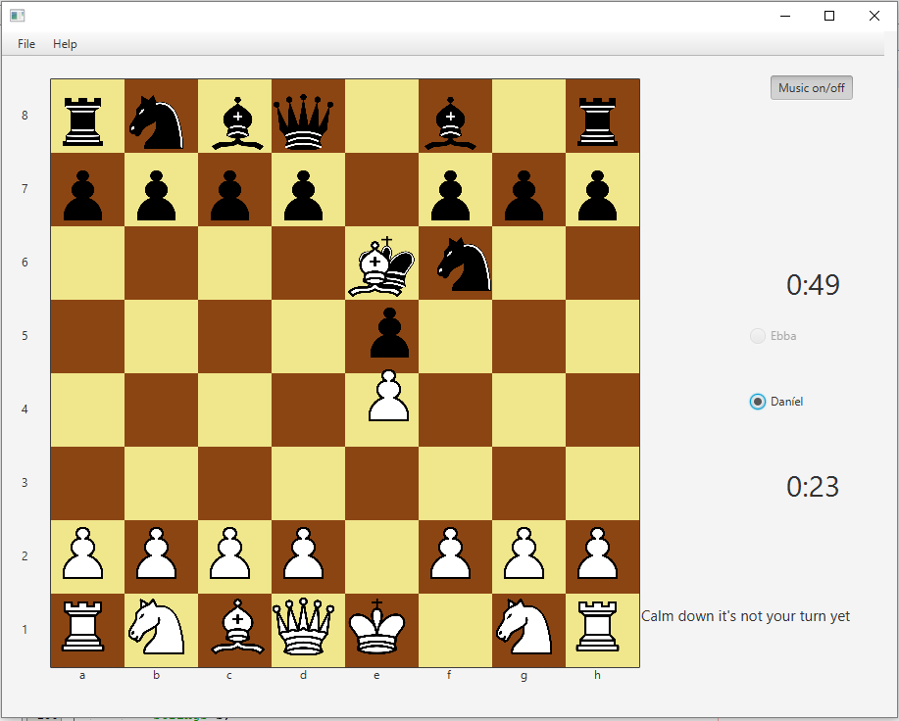

Nú er kóngur Ebbu drepinn svo leiknum lýkur með sigri Daníels